此试题可能存在乱码情况，在查看时请点击右上角全屏查看
2018年怀化中考历史模拟试题
文综(历史)题卷
一、选择题（本大题共25小题，每小题2分，共50分，每小题只有一个正确选项）
1.在中国历史上，国家大一统的观念有悠久的历史，深厚的基础。这种国家大一统局面的形成始于 
A.炎黄部落联盟的组成 B.尧舜时期“天下为公”的传说
C.儒家思想的影响 D.秦、汉巩固统一国家的措施
2.2013年中央电视台播出的《汉字听写大会》列同档期播出节目收视率第一，再次证明了汉字有着无穷的魅力和鲜活的生命力。下列有关汉字演变顺序的排列，正确的是
A.金文→甲骨文→隶书→楷书→小篆 B.甲骨文→金文→小篆→隶书→楷书
C.甲骨文→金文→隶书→小篆→楷书 D.金文→甲骨文→小篆→楷书→隶书
3.马克思说：“俄国不花费一文钱，不出动一兵一卒，而能比任何一个参战国（从中国）得到更多的好处”。这句话指的是俄国在第二次鸦片战争期间
A．取得协定关税特权 B．掠夺圆明园大量珍宝
C．获取中国大量赔款 D．割占中国大片领土
4.鲁迅回顾历史说：“中国太难改变了……不是很大的鞭子打在背上，中国自已是不肯动弹的。”第二次鸦片战争的一鞭，使中国开始认识到要学习西方军事技术，于是开始了
A．编写《海国图志》 B．洋务运动
C．维新变法 D．宣传资产阶级革命思想
5.19世纪末，戊戌维新在社会上起了思想启蒙作用，变法图强的社会呼声日益高涨，下列对“思想启蒙”理解正确的是
A.使人们开始了解西方的生活习俗 B.使人们知道社会改革的合理性
C.使人们认识到要发展农工商业 D.使人们开始追求政治制度变革
“西方人送来了一份令人不堪忍受的礼物祝贺中国进入20世纪”这份“礼物” 是指
A．列强在华办厂 B．“门户开放”政策
C．列强在华兴修铁路 D．《辛丑条约》
7.正视过去才能着眼未来。70多年前，那场日本军队对手无寸铁的中国平民和俘虏大规模的集体屠杀，给中国人民带来了深重灾难。这指的是
A．建立731 部队，用人体作细菌实验
B.“扫荡”抗日根据地，实行“三光”政策
C. 制造南京大屠杀，中国30 多万人遇难
D. 轰炸重庆等后方城市，造成无数平民伤亡
8.解放战争时期，毛泽东曾非常形象地比喻：“蒋介石两个拳头（指陕北和山东）这么一伸，他的胸膛就露出来了。所以，我们的战略就是要把这两个拳头紧紧拖住，对准他的胸膛插上一刀。”这里“插上一刀”的军事行动是指
A．粉碎国民党军队的重点进攻 B．刘邓大军挺进大别山
C．人民解放军发进辽沈战役 D．人民解放军发动淮海战役
9.“它是1898年中国最轰动的出版物，它介绍了达尔文的进化论思想，提出了‘物竞天择，适者生存’的观点。”这部著作是
A．严复的译著《天演论》 B．魏源的《海国图志》
C．陈独秀的《敬告青年》 D．鲁迅的《狂人日记》
10.2009年10月1日，新中国建国60周年庆典上，天安门广场以复兴之路为主题，举行了盛大的阅兵式和群众游行。下面是一组庆典上的游行方阵，其中喻指建国以来党的历史上伟大转折的是
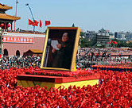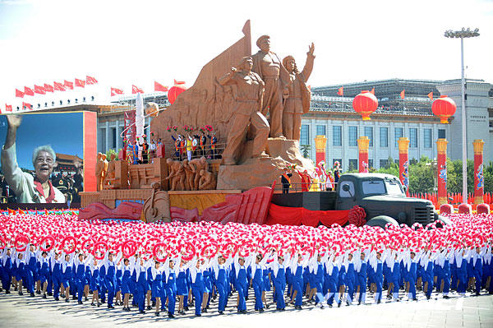
A．开天辟地方阵 B．艰苦创业方阵
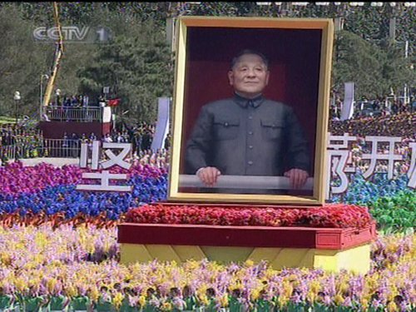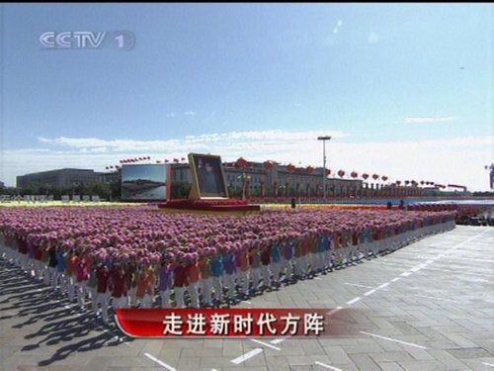
C．春天的故事方阵 D．走进新时代方阵
11.“他心里装着全体人民，唯独没有他自己；他身患肝癌，仍坚持工作，带头查风口、探流沙，奋斗到生命最后一息。”他是

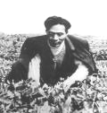
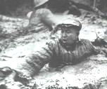
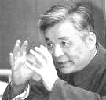
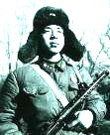

A.王进喜 B.焦裕禄 C.邓稼先 D.雷锋

当今世界经济发展，中国离不开世界，世界离不开中国。下列事件表明中国主动顺应
世界经济全球化潮流的是
A.中国加入世贸组织 B.中美建交
C.中国对香港恢复行使主权 D.中日邦交正常化
13.伯利克里时代被称为“希腊内部的极盛时期”，主要表现为
A.中央集权得到强化 B.种姓制度正式确立
C. 民主政治达到高峰 D. 君主专制达到顶峰
14.阿育王（古印度摩揭陀国国王）在印度是个家喻户晓的人物，他在位时，孔雀王朝成为印度历史上第一个统一的大帝国。请问，按古印度“种姓制度”的划分，阿育王应该属于哪一等级
A. 刹帝利 B. 婆罗门 C.吠舍 D.首陀罗
15.一位意大利旅行家沿着古老的“丝绸之路”来到中国，在中国元朝生活了17年，游遍大江南北，其游记向西方社会展现了瑰丽迷人的东方文明，促进了东西方文化交流。这位旅行家是
A.哥伦布 B.马可·波罗 C.张骞 D.徐霞客
16.“哥伦布前后进行了四次前往美洲的航行，但都没有找到黄金.珠宝，或者香料.丝绸。结果令资助他的西班牙国王深感失望。”对此理解最为正确的是
A.当时的美洲没有黄金.珠宝 B.哥伦布历经千辛万苦才航行到美洲
C.哥伦布具有勇于探索的精神 D.掠夺财富是哥伦布航行的直接驱动力
17.民族独立和解放是不可抗拒的时代潮流。下列领导人中，反抗殖民统治、争取民族独立的有 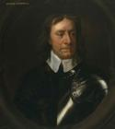 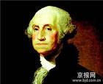 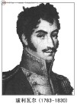 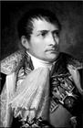 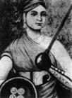
①克伦威尔 ②华盛顿 ③玻利瓦尔 ④拿破仑 ⑤章西女王
A.②④ B.③⑤ C. ②③⑤ D. ①②③
18.在分析《九国公约》时，周老师提问：“《九国公约》真的尊重中国的主权吗？”下列哪位同学的说法是正确的
A. 王露说：“使中国回到了列强共同支配局面。”
B. 李华说：“在很大程度上维护了中国的利益。”
C.孙亮说：“门户开放有利于我国对外学习。”
D.刘明说：“尊重了中国的主权和领土完整。”
19.“开心辞典”节目主持人王小丫给正在参赛的小张同学出了这样一道题：“他是美国人，1933年就任美国总统，开创了资产阶级政府大规模干预经济的局面。”题目中提及的他是
A.华盛顿 B.罗斯福 C.林肯 D.杜鲁门
20.“他们对法西斯国家的侵略不是加以严厉制裁，而是以牺牲弱小国家的利益，来安抚侵略者。”这句话评价的是
A．《凡尔赛和约》 B．《九国公约》 C．《慕尼黑协定》 D．《联合国家宣言》
21.有学者评论某次改革时说：“天冷，本想弄点木材烤烤手，想不到竞将整个房子烧了。”据此判断，他评说的是
A．列宁新经济政策 B．罗斯福新政 C．邓小平改革 D．戈尔巴乔夫改革
22.“大将西征人未还，湖湘子弟满天山。新栽杨柳三千里，引得春风度玉关。”此诗反映的是
A．左宗棠收复新疆 B．洪秀全领导的太平天国运动
C．关天培抗英 D．林则徐虎门销烟
美国记者埃德加.斯诺曾说长征是“惊心动魄的史诗”。红军长征途中发生在湖南的一
次具有重大意义的军事行动是
A．常德会议战 B．长沙会战 C．通道转兵 D．芷江洽降
24.中日双方代表就日军投降的有关具体问题进行洽谈是在
A．常德 B．长沙 C．岳阳 D．芷江
25.2007年CCTV中国经济年度人物颁奖盛典于一月三十号隆重举行。博鳌亚洲论坛秘书长龙永图为获奖者致颁奖词，他的颁奖词是：“一个人每年为世界解决七千万人的吃饭问题，他就是……”。这位获奖者是
A．袁隆平 B．邓稼先 C．钱学森 D．李四光
二、非选择题（共3小题，第26题20分，第27题15分，第28题15分，共50分）
26.阅读材料，回答问题：
图一：
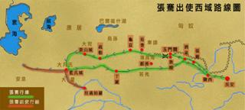
图二：
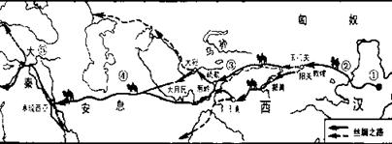
（1）图一所反映的是汉武帝时期的什么重大历史事件(2分)？根据两幅图，你认为图一与图二有什么关系（2分）？

（2）图二箭头所示路线即我国古代的“ ”（2分），这条路线的起点是 （2分）（古地名）。

（3）这条路开通后成为东西方经济文化交流的桥梁，你知道当时中国有哪些先进技术
相继西传？（2分）西方有哪些东西也东传至中国？（2分）（各举出一例说明）

张骞通西域对后世有何影响？（4分）

夏华同学一家暑假将赴丝绸之路范围内旅游，请你推荐两处历史人文景观，并说明
推荐理由。（陕西和甘肃段各推荐一处）（4分）

27.建立法制社会是近代历史发展的重要趋势，符合现代社会政治民主化的要求，各国政府都
注重民主与法制的建设。早期资产阶级革命期间，资产阶级不仅用暴力形式扫除了资本主义发展的障碍，而且还颁布了一系列法律文献，用法律的形式来巩固资产阶级革命的成果。
请结合所学知识，回答下列问题：
（1）英国通过资产阶级革命建立起了什么政治制度？（2分）为该政治制度提供法律保障的文献是什么？（2分）

（2）法国资产阶级革命中颁布的宪法性文献是什么？（2分）简述其核心内容。（2分）

（3）18世纪末到19世纪初，美、法资产阶级革命高潮过去后，分别制定了什么文献来巩固
自己的政权？（4分）

以上问题中所涉及的一系列法律文献的制定和颁布对人类社会的转型有什么重大意
义？（3分）

28.2012年9月，我国第一艘航母“辽宁舰”正式交付海军，中华民族终于实现了“航母梦”。纵观历史，许多舰船的背后都有一个故事，一段历史，甚至记载着一个民族的兴衰荣辱。结合所学知识，回答下列问题：
【长河落日帆映血，江山暮色路何方】
(1)1842年8月，中英双方代表在英国军舰“康华利”号上签订了《南京条约》。请你写出该条约对中国社会性质的影响。(3分)

(2)1853年7月，美国4艘全副武装的黑色蒸汽战舰兵临东京湾，随后迫使日本签订了不平等条约，史称“黑船开国”。面对“黑船”带来的屈辱，日本如何摆脱自己的命运?(2分)

【红船烟雨星星火，人间正道是沧桑】
(3)1921年7月，浙江嘉兴南湖的一艘红色游船上，一个伟大的政党诞生了，从此中国革命的面貌焕然一新。该党成立后，在长期革命斗争中，探索出一条怎样的适合中国国情的革命道路?(3分)

(4)1945年9月2日上午9时许，美国战列舰“密苏里号”甲板上，日本政府向盟国递交投降书。这宣告了哪场战争的结束?(2分)这场战争胜利的决定性因素是什么?(2分)

【长风破浪会有时，直挂云帆济沧海】
（5）当前，中华民族这艘大船正在扬帆远航，各项事业成就辉煌，从中你得到什么感(至少两点，3分)

2018年怀化中考历史模拟试题参考答案

一、选择题（本大题共25小题，每小题2分，共50分，每小题只有一个正确选项）
题号 | 1 | 2 | 3 | 4 | 5 | 6 | 7 | 8 | 9 | 10 | 11 | 12 | 13
答案 | D | B | D | B | D | D | C | B | A | C | B | A | C
题号 | 14 | 15 | 16 | 17 | 18 | 19 | 20 | 21 | 22 | 23 | 24 | 25
答案 | A | B | D | C | A | B | C | D | A | C | D | A

二、非选择题（共3小题，第26题20分，第27题15分，第28题15分，共50分）
26.（1）张骞出使西域。丝绸之路是在张骞通西域路线的基础上开辟的。
（2）丝绸之路。长安
（3）中国的丝织品以及冶铁、凿井、造纸等技术相继西传。（举一例即可）
西方的毛皮、汗血马、石榴、葡萄、胡萝卜、佛教等纷纷东来。（举一例即可）
（4）①开启了西域各国和汉朝频繁交往的时代，沟通了西域和内地的经济文化交流，丰富了汉族和西域各族人民的生活；②促进了汉朝同中亚、西亚、欧洲等地的经济文化交流，张骞通西域后，丝绸之路开通，成为亚欧经济文化交流的桥梁，中国同西亚、欧洲互相传递着文明的信息；③张骞通西域奠定了我国对西域（今新疆地区）
管辖和开发的基础。（答两点即可得满分）
（5）陕西：西安（即长安）古代中国都城，经济文化中心，丝绸之路出发地；秦始皇陵兵马俑，是世界上出土的最大的艺术宝库。（举一例即可）
甘肃：敦煌莫高窟，最大的石窟艺术宝库。
27.（1）君主立宪制；《权利法案》
（2）《人权宣言》；人权与法治
（3）美国：1787年联邦宪法；法国：《拿破仑法典》
（4）为资本主义制度的建立确立了法律依据
28.（1）《南京条约》，使中国开始沦为半殖民地半封建社会
（2）明治维新，或者说资产阶级性质的改革，或者说改革、维新变法等均可
（3）农村包围城市，武装夺取政权
（4）第二次世界大战，反法西斯联盟的形成
（5）①没有共产党就没有新中国。②只有共产党才能救中国，只有社会主义才能发展中国，才能实现中华民族的伟大复兴。③中国共产党是一个与时俱进的政党，中国共产党代表中华民族的最高利益。④中国共产党是中国特色社会主义事业的领导核心等。

